**A 80 años del bombardeo a Guernica: el ataque detrás de la pintura**

**Por: Jessica E. Petrino**

Ocho décadas atrás, Pablo Picasso -uno de los artistas más ilustres y representativos del siglo XX- plasmó sobre un lienzo de casi tres metros de ancho por ocho de largo una de sus obras más ilustres: el Guernica. Su inspiración fue nada más ni nada menos que el bombardeo que había sufrido esa ciudad del norte de España unos meses atrás, el 26 de abril de 1937.

A pesar del reconocimiento de esta pieza artística, poco se habla sobre la realidad de este bombardeo que marcó un antes y un después en el desarrollo de la Guerra Civil española (1936-1939).

Aunque un mes antes un bombardeo había matado a más de 200 civiles en el pueblo español de Durango, la de Guernica fue la ofensiva más mortífera hasta ese momento dirigida a población no beligerante. El ataque fue perpetrado por la Legión Cóndor, la fuerza de aviación alemana que **Adolf Hitler** había puesto a disposición de **Francisco Franco**, acompañada de fuerzas italianas enviadas por **Benito Mussolini**.

Durante más de tres horas, 33 bombardeos surcaron los cielos españoles cargados con bombas explosivas e incendiarias que destruyeron todo lo que encontraron a su paso. Primero se atacó el puente y la ruta de acceso a la ciudad para impedir la retirada del ejército republicano y posteriormente se avanzó sobre el resto de la ciudad.

Se calcula que, solo en este ataque, fallecieron 1.600 personas y más de mil resultaron heridas. La población total del pueblo en ese momento era de alrededor de 5 mil habitantes, por lo que el desastre humanitario fue desolador.

Tan solo tres días después, los franquistas ingresaron al pueblo con el general **Emilio Mola** al frente. La ofensiva del Norte terminó con derrota para los republicanos a fines de 1937 y Franco pudo concentrar sus energías en tomar Madrid en los años siguientes.

Aunque este bombardeo no fue el más letal que tuvo lugar durante el conflicto bélico español, fue sin dudas el más resonante. El 1º de mayo de ese mismo año se organizó una masiva marcha en París con motivo de celebrar el Día del Trabajador, pero el tema de Guernica también salió a la luz en esa ocasión.

Entre los manifestantes que marchaban se encontraba Pablo Picasso, quien ya había recibido en enero anterior el encargo de una obra para el pabellón español de la Exposición Internacional de París que tendría lugar ese año. Fue luego de esa manifestación que el artista malagueño empezó los primeros bocetos de la que se transformaría en una de sus obras más emblemáticas.

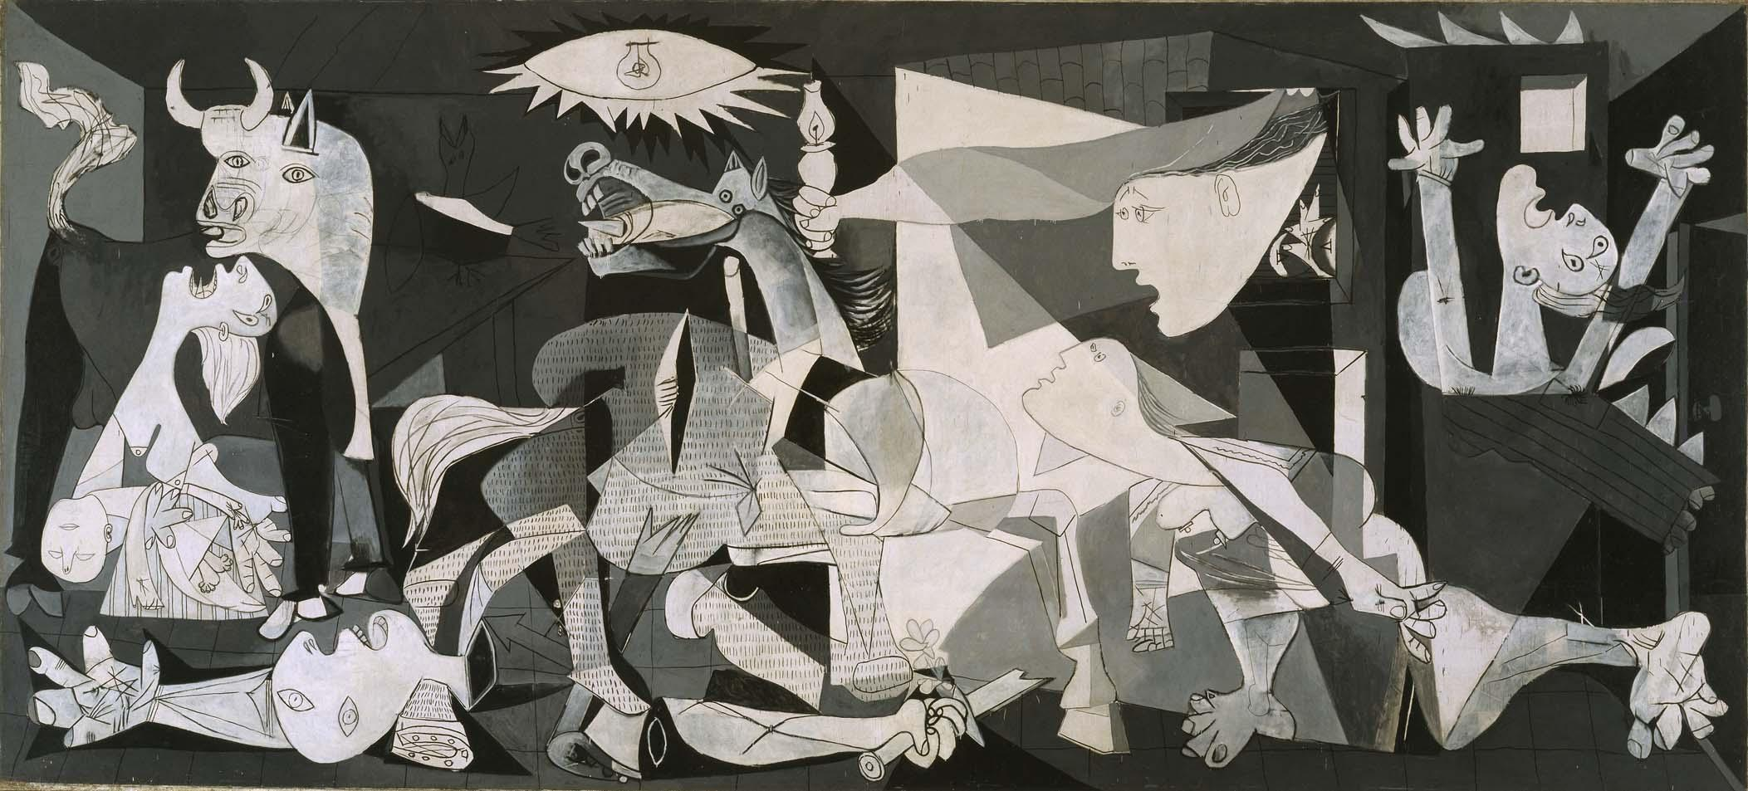*“La pintura no está para decorar apartamentos, el arte es un instrumento de guerra ofensivo y defensivo contra el enemigo”,* dijo el mismísimo Picasso sobre este cuadro, que ochenta años después de su creación sigue siendo un símbolo de destrucción y desesperación.